# **Procedimento para Geração de gráficos de consumo em equipamentos de rede.**

Este PDF tem como finalidade listar o passo a passo para geração de gráficos de consumo em interfaces monitoradas.

## Acesso a Ferramenta

A ferramenta utilizada para a geração de gráficos é o Ninsoft, o mesmo acesso listados abaixo também estão disponíveis no arquivo de acessos:

**http://10.40.40.71**

**Usuario: noc**

**Senha: cielo123**

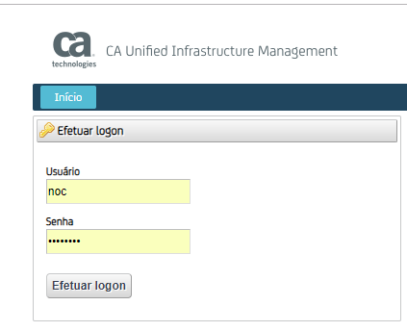

## Localizando o equipamento

Uma vez logado no site a tela abaixo será mostrada, para facilitar a busca clique no símbolo **+**.

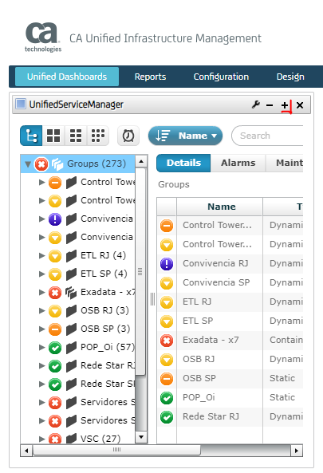

Em seguida clicar em Inventory

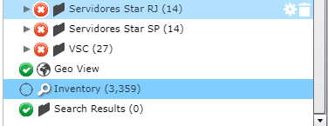

No campo de busca basta digitar o nome ou o ip do equipamento

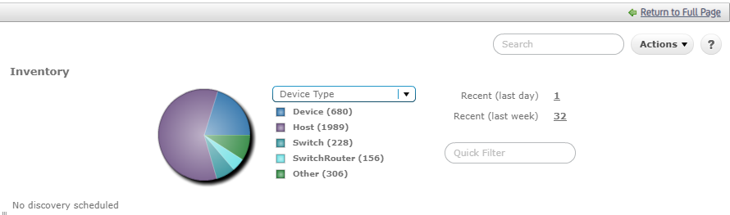

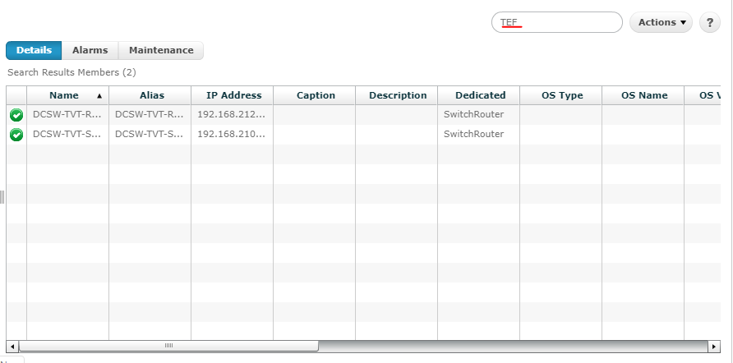

## Gerando o Relatório

Uma vez selecionado o equipamento clicar em reports e em seguida selecionar ***Trend Report.***

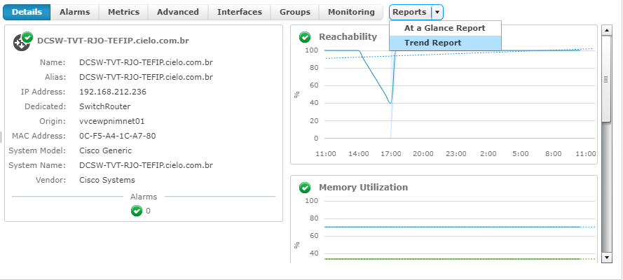

Será aberto uma nova tela com as informações do nome do **Device** e outrasinformações.

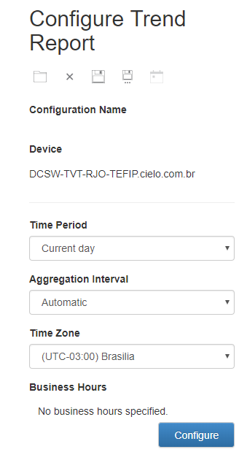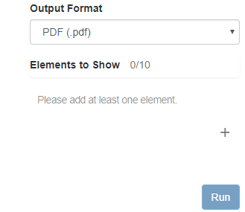

No campo ***Time Period*** deve ser selecionado o período que o relatório vai abordar.

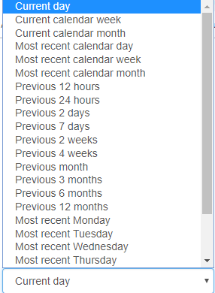

No campo ***Aggregation*** podemos selecionar como os dados serão agrupados.

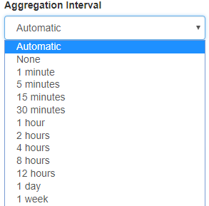

No ***Time Zone*** podemos escolher outros horários para a base de coleta, já no ***Business Hours*** devemos selecionar os dias da semana e o horário, por padrão ele já vem com todos os campos selecionados.

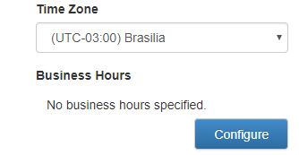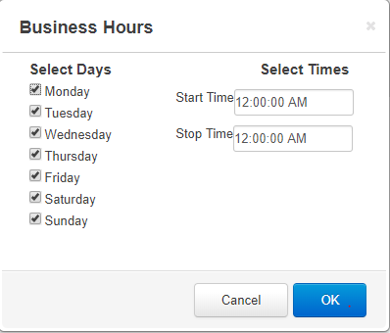

No campo ***Output Format*** não alteramos nada, já no campo ***Elements to Show*** vamos marcar qual informação queremos e de qual interface.

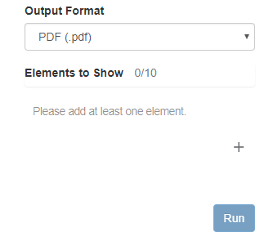

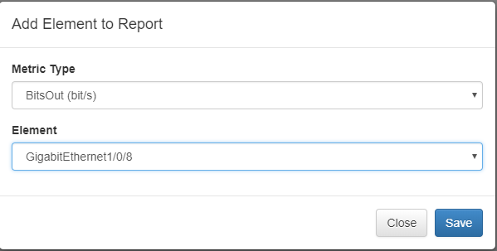

Após escolher a Métrica e a interface de coleta basta Clicar em **Save,** podemos selecionar até 10 métricas para o mesmo equipamento.

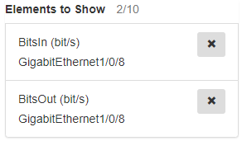

Uma vez selecionado a métrica é só clicar em **Run**, após a finalização o relatório será mostrado na mesma página.

